

飞行器控制实验教学中心

**实验报告**

**课程名称： 系统与控制**

**实验名称： 控制系统的时域分析**

**实验日期： 2023.5.15**

**班 级： 21WL021**

**姓 名： 刘文青**

**指导教师： 何朕**

**基本环节的仿真**（50分）

**1、Simulink建模仿真框图以及阶跃响应输出曲线（15分）；**

（1）比例环节（5分）：

Simulink建模仿真框图：

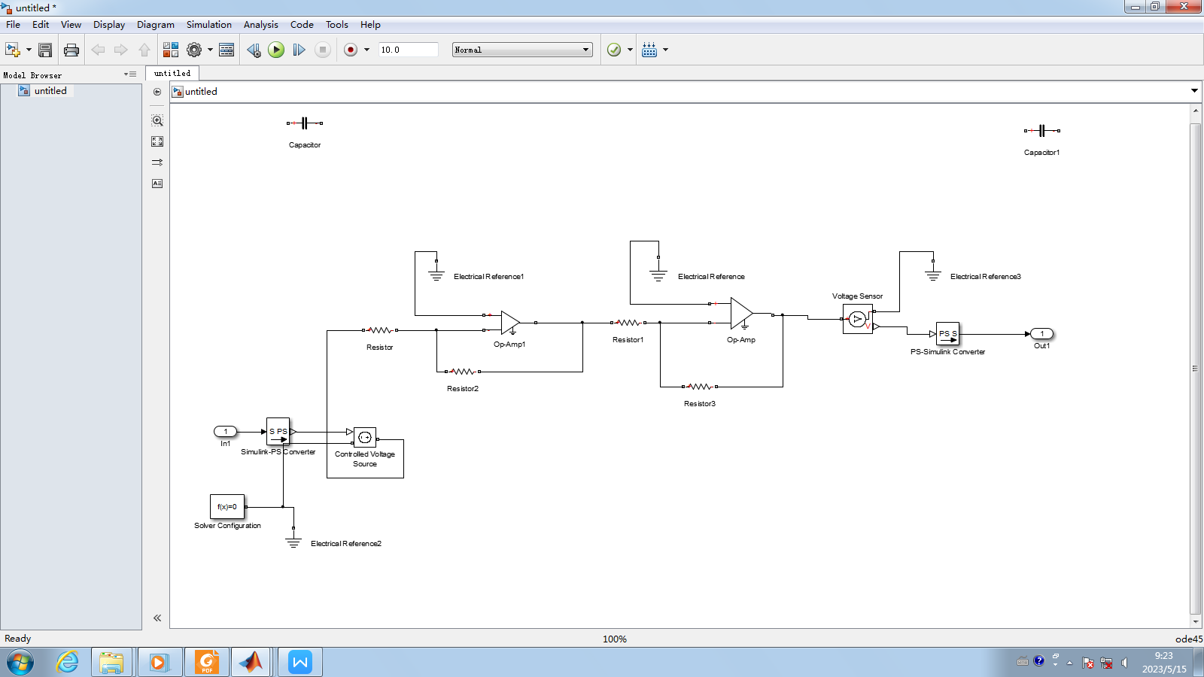

阶跃响应曲线：

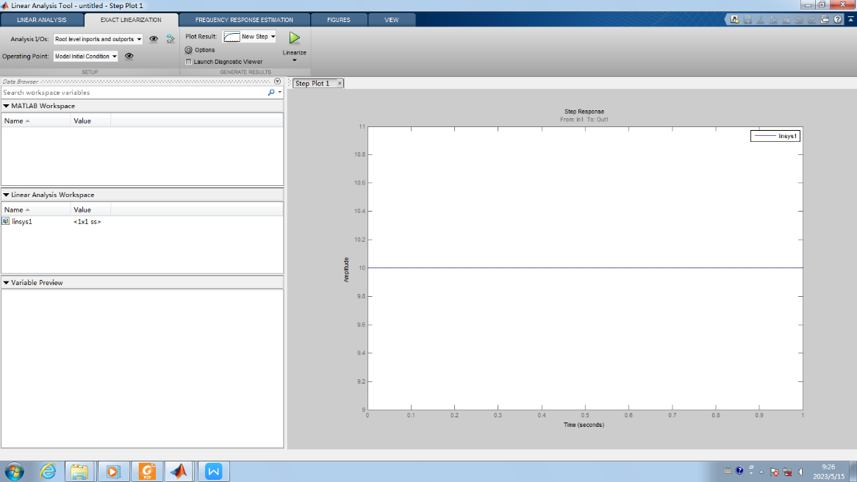

（2）积分（5分）：

Simulink建模仿真框图：

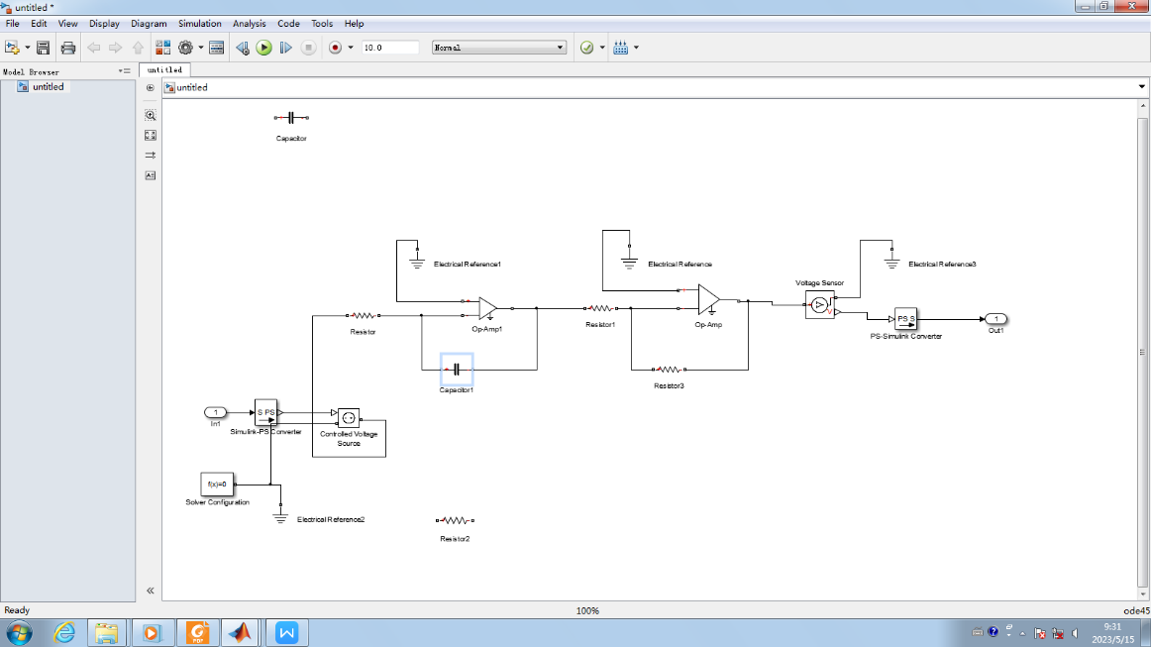

阶跃响应曲线：

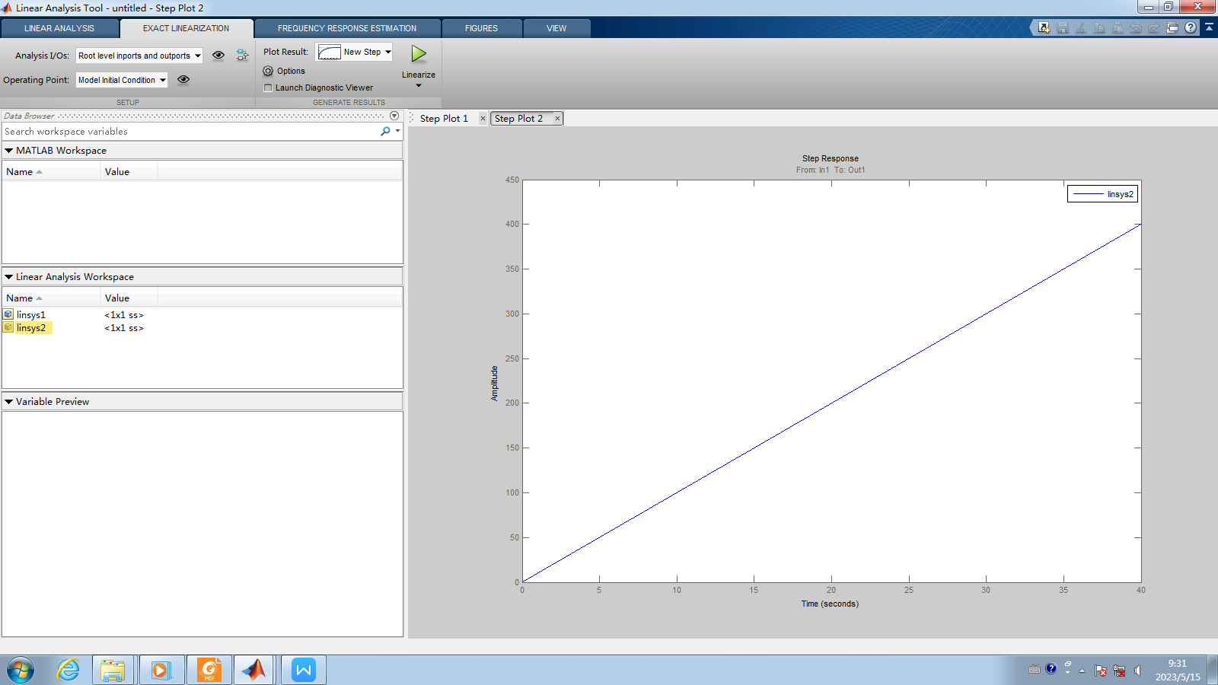

（3）惯性（5分）：

Simulink建模仿真框图：

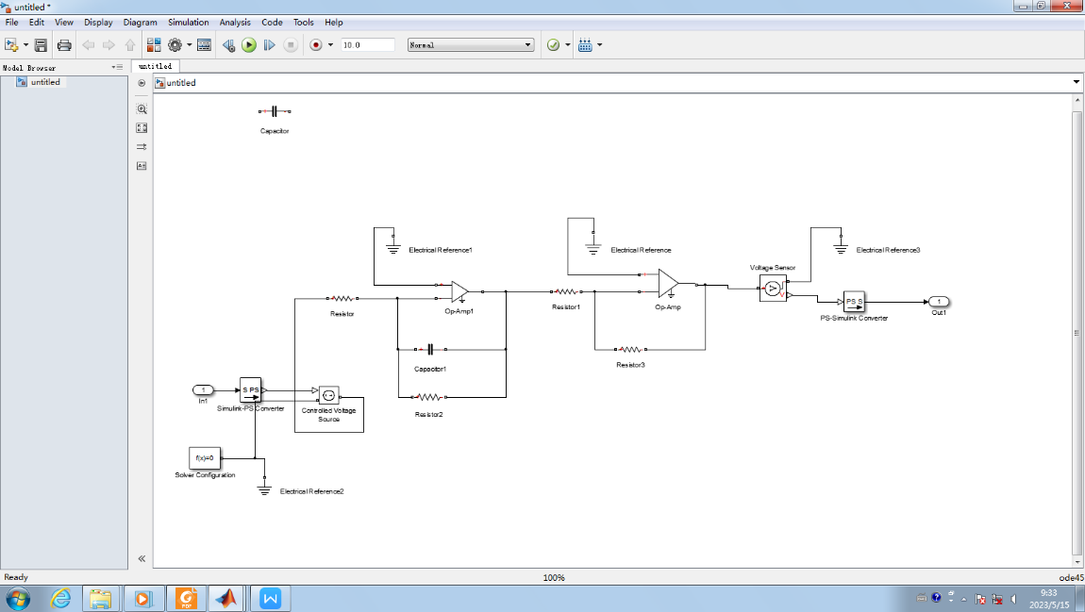

阶跃响应曲线：

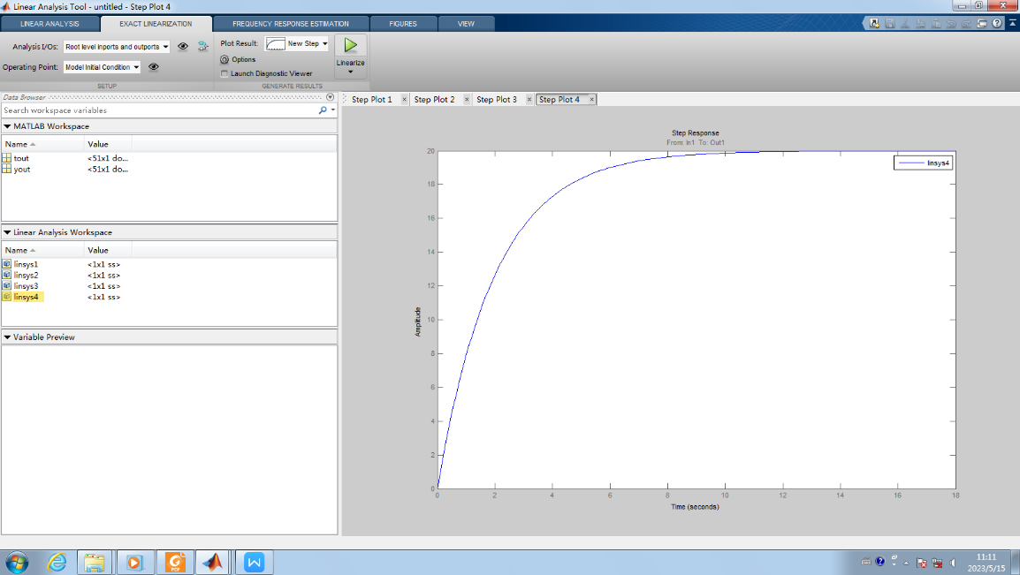

**2、搭建完成的****3个基本环节的电子线路图片，****并在表格中填写所使用的电阻、电容的数值（20分）。**

（1）比例环节电子线路图片（5分）：

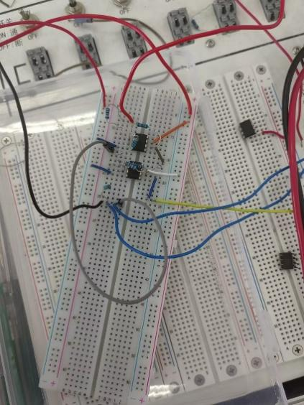

（2）积分环节电子线路图片（5分）：

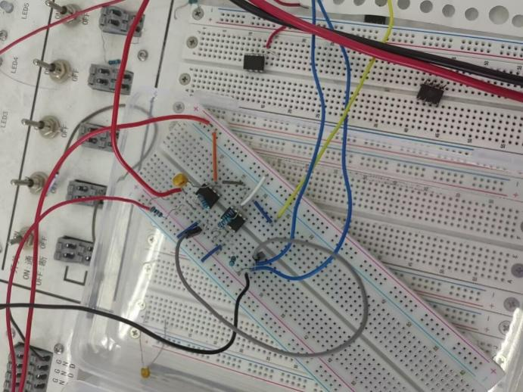

（3）惯性环节电子线路图片（5分）：

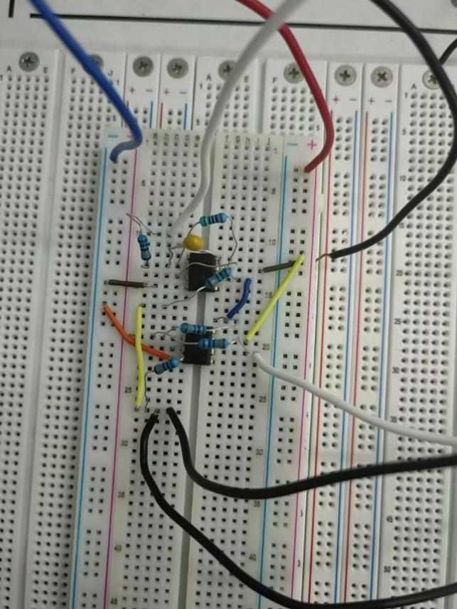

（4）填写所用的电阻、电容数值（5分）

|  |  |  |  |
| --- | --- | --- | --- |
|  | **放大环节** | **积分环节** | **惯性环节** |
| 电阻R0 | 10k | 10k | 10k |
| 电阻R1 | 100k |  | 200k |
| 电容C |  | 1uF | 1uF |
| 电阻R2 | 100k | 100k | 100k |
| 电阻R3 | 100k | 100k | 100k |
| 电阻R4 | 10k | 10k | 10k |
| 电阻R5 | 10k | 10k | 10k |

**3、Simulink半实物仿真的阶跃响应输出曲线（15分）。**

比例环节（5分）：

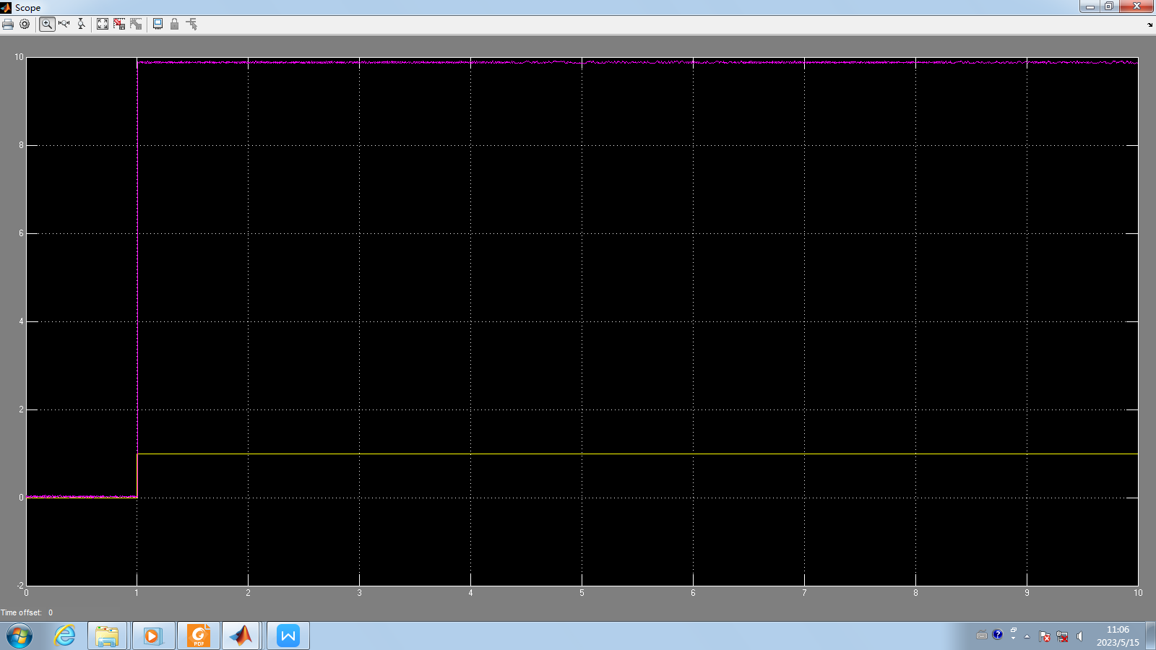

积分环节（5分）：

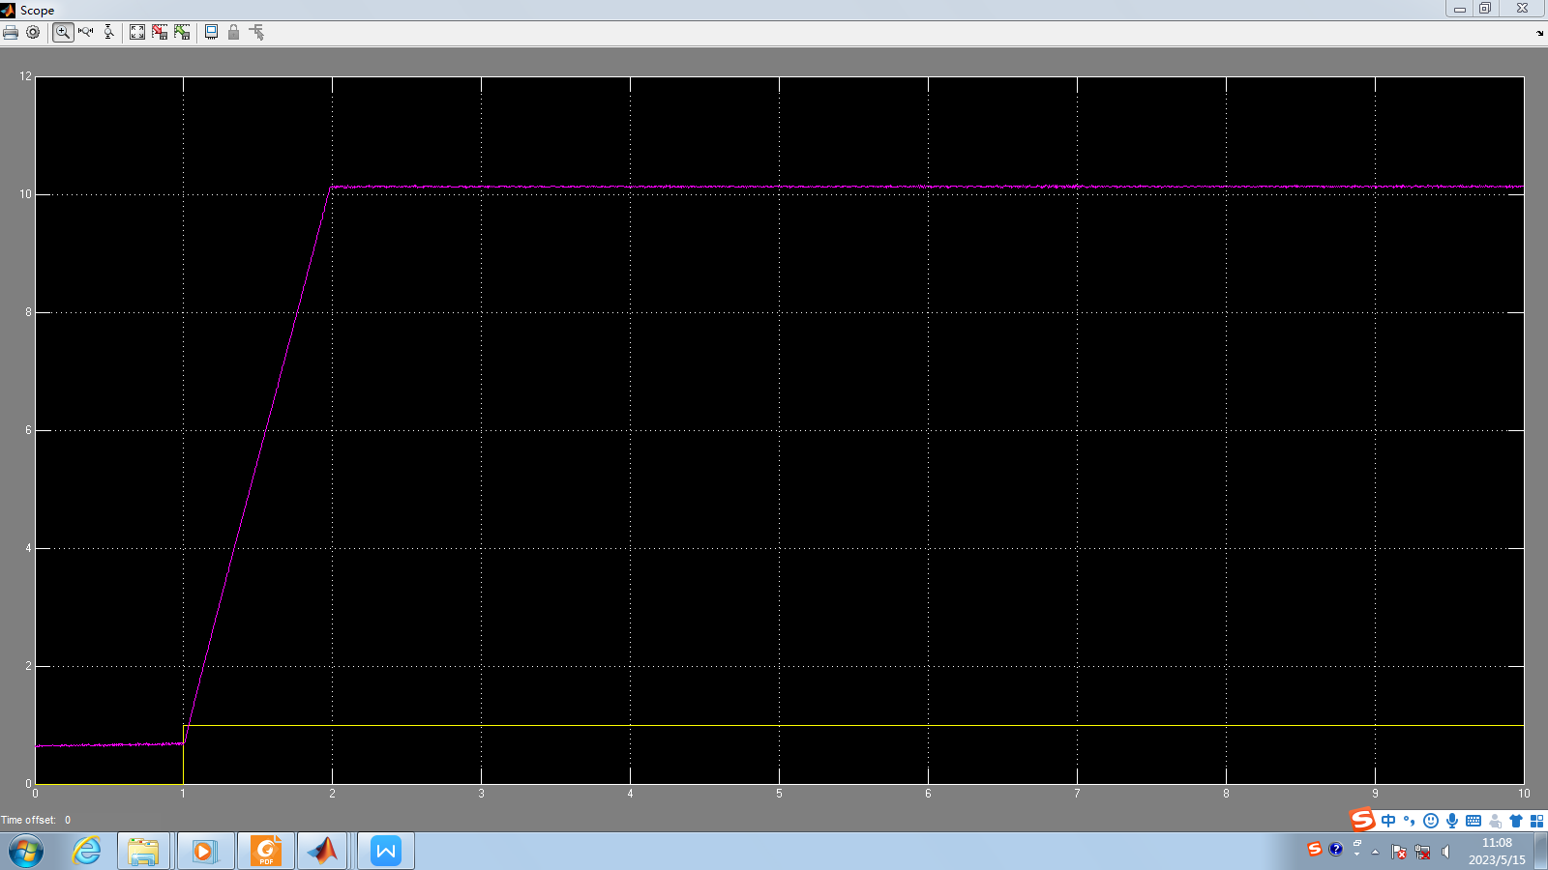

惯性环节（5分）：

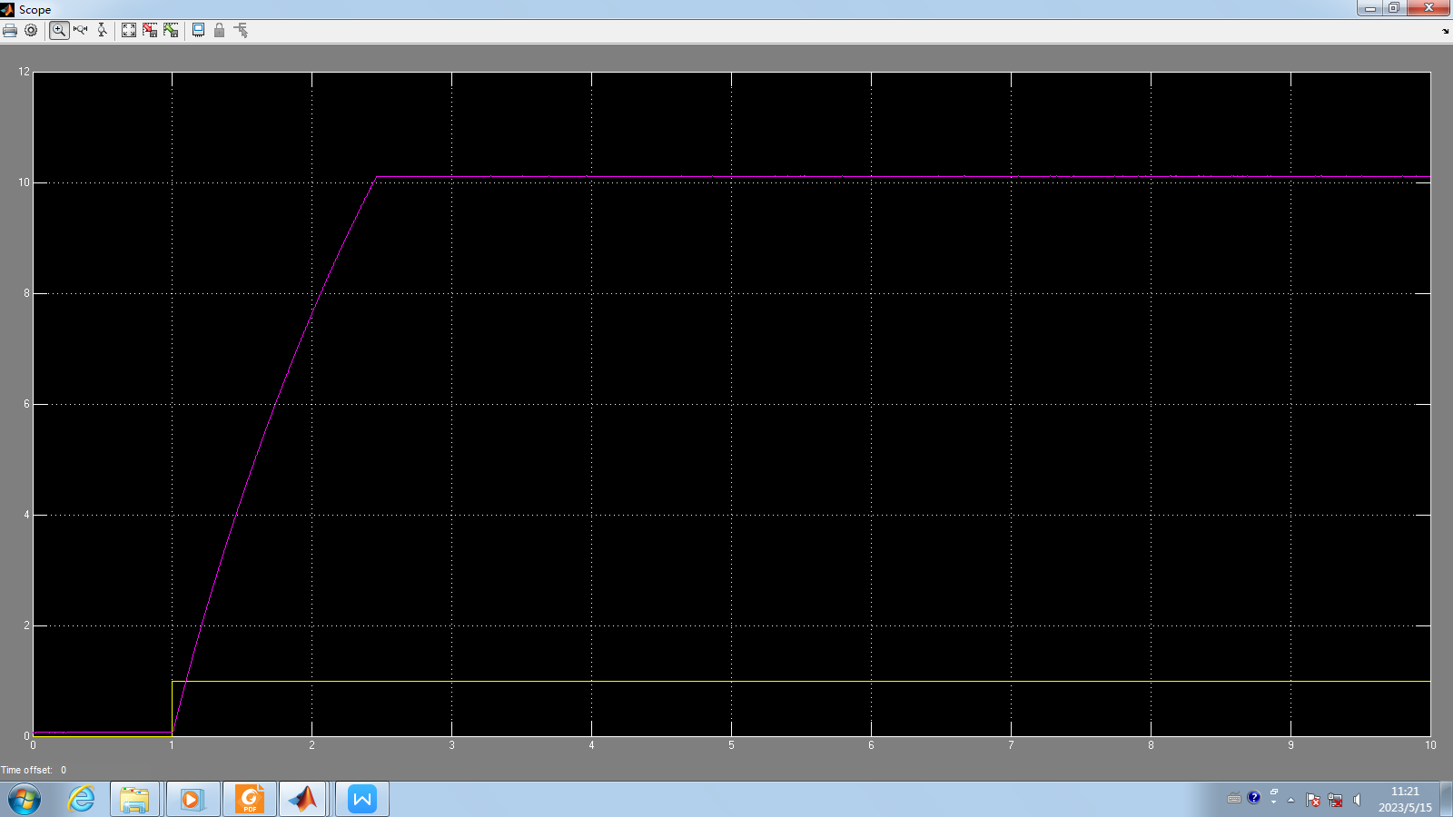

**二阶系统的仿真及时域分析**（50分）

1、二阶系统在simulink中的仿真框图及响应图（1个框图，3个响应图）（20分）；

建模框图（5分）：

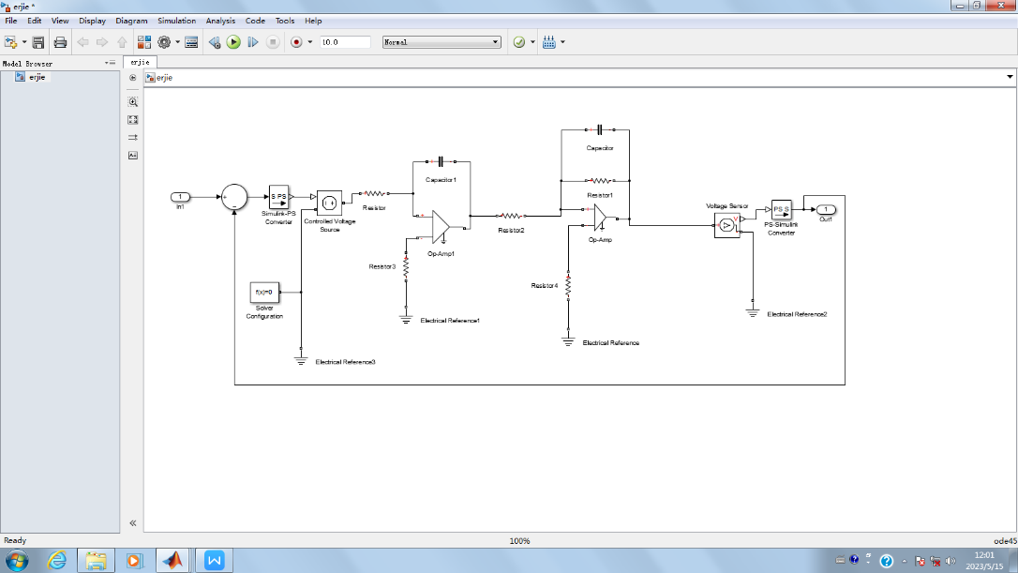

=0.25响应图（5分）：

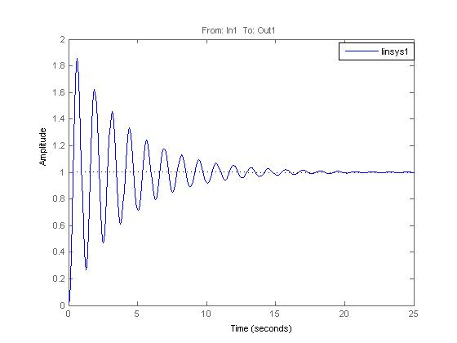

=0.5响应图（5分）：

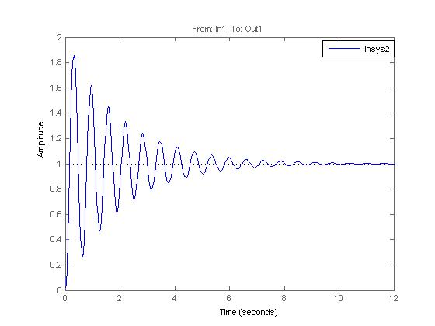

=0.707响应图（5分）：

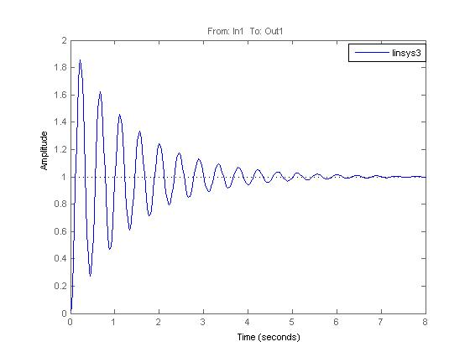

2、二阶系统实物搭建的电子线路的图片（1个）（5分）。

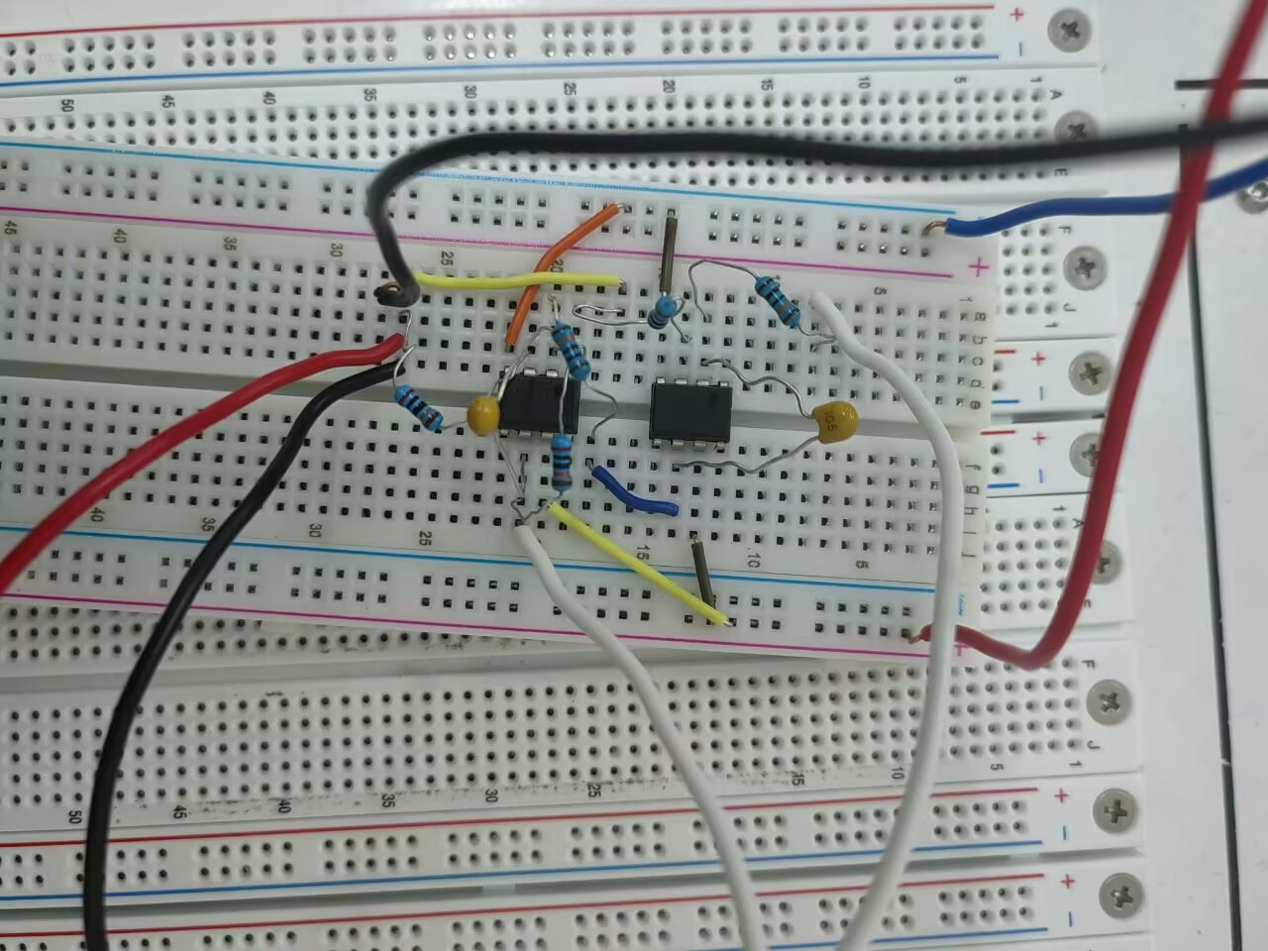

3、不同阻尼比情况下的二阶系统半实物仿真阶跃响应图（15分）。

=0.25响应图（5分）：

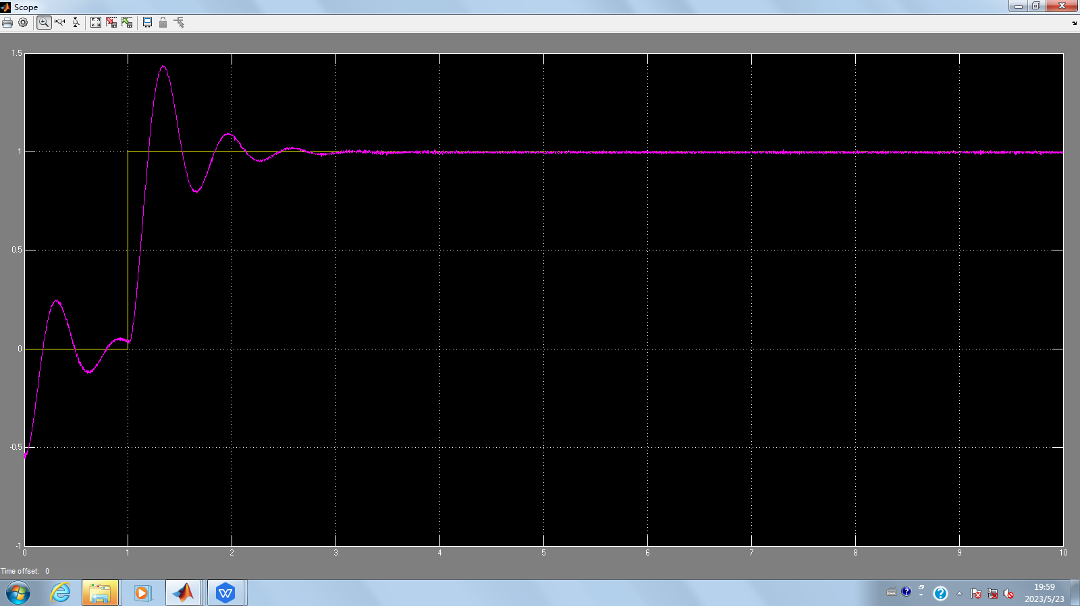

=0.5响应图（5分）：

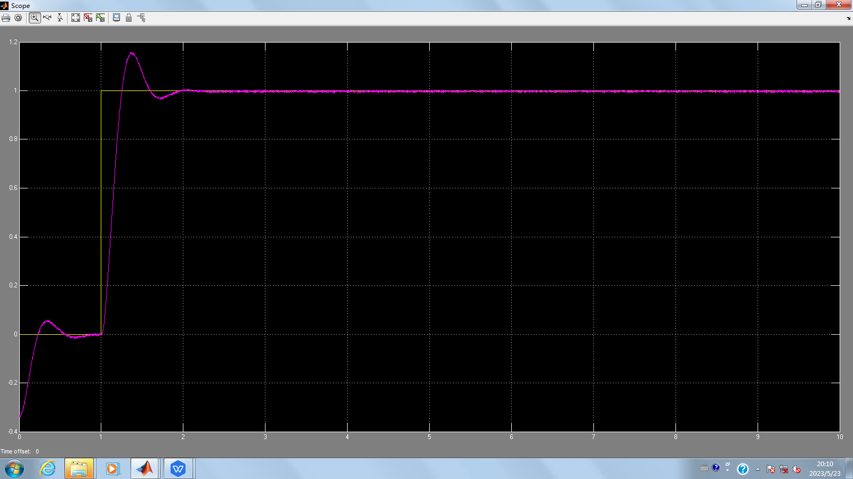

=0.707响应图（5分）：

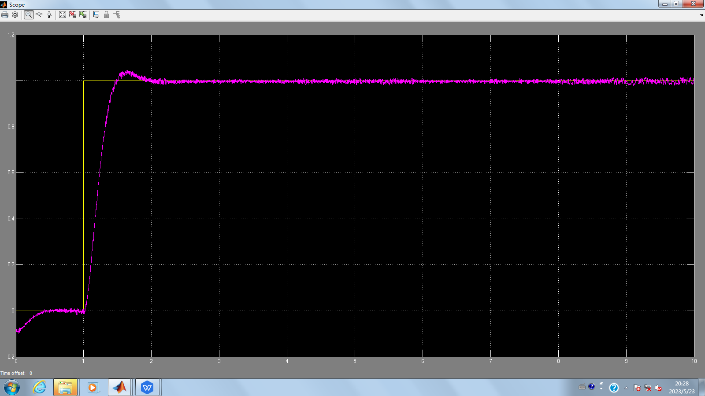

4、把不同阻尼比情况下的二阶系统电阻、电容配置以及半实物仿真阶跃响应的超调量和调整时间，填入表格（5分）

|  |  |  |  |
| --- | --- | --- | --- |
| ζ | 0.25 | 0.5 | 0.707 |
| R1 | 100k | 100k | 100k |
| C1 | 1uF | 1uF | 1uF |
| R2 | 100k | 100k | 200k |
| C2 | 1uF | 1uF | 1uF |
| R3 | 200k | 100k | 100k |
| σ%实测 | 42.1% | 16.2% | 4.1% |
| σ%理论 | 44.43% | 16.30% | 2.83% |
| ts实测(5%) | 1.22 | 0.56 | 0.69 |
| ts理论(5%) | 1.2 | 0.6 | 0.66（△=2%） |

**注：若超调量小于5%，则ts值按照△=2%测量和计算**

5、分析随着阻尼比的增加，二阶系统的阶跃响应特性有何变化? （5分）

随着阻尼比（ζ）的增加，二阶系统的阶跃响应特性会有以下几个方面的变化：

1.过渡时间ts：当阻尼比增加时，过渡时间会减小。这意味着系统在较短的时间内达到稳定状态。

2.最大超调量σ%：随着阻尼比的增加，系统的最大超调量会减小。这意味着系统对输入信号的响应更为平滑，振荡减小。

3.阻尼：随着阻尼比的增加，系统的阻尼性能增强，即振荡衰减得更快。

4.峰值时间：随着阻尼比的增加，峰值时间会增加。这意味着系统达到最大响应值所需的时间变长。

5.上升时间（Rise time）：在欠阻尼情况下，阻尼比的增加会导致上升时间减小。